CRM 合同审核对接与法务任务转派需求说明
沟通稿 | 供产品与 CRM 团队确认

一、需求目标
CRM 将合同审核任务和必要资料推送到法务平台。法务在平台完成审核后，平台将结果按阶段回传 CRM。
同时，法务可以在法务平台内把任务指派给另一名法务。转派成功后，CRM 当前未完成的法务审核节点也同步更换处理人。
例如：CRM 当前节点是“王玉”，王玉在法务平台将任务指派给“宇欣”后，法务平台负责人变为宇欣，CRM 当前法务节点也变为宇欣。

二、CRM 推送给法务平台的信息
以下是根据现有 CRM 页面整理的审核所需信息，具体字段名称和是否必填由双方联调时确认。
信息类别 | 需要提供的内容
合同及流程信息 | 合同编号；合同申请类型；合同类型；当前审核状态；审核节点流程上审核意见，当前审核节点及当前处理人、本轮流程；合同申请人
客户、主体及业务信息 | 客户主体；我方签约主体；产品类型；关联项目或业务信息（如 CRM 已有）；商务备注
合同信息 | 合同开始时间、结束时间；是否使用我司模板；
合同文件及关联信息 | 待审核合同文件；合同文件版本；已有合同附件；（补充协议）关联主协议编号

三、补充协议的特殊要求
当合同类型为“补充协议”时，法务平台需要同时拿到主合同信息。CRM 应提供以下内容之一：
- 主合同编号、主合同文件；
- 可访问的主合同链接；（暂时无法实现可以这个）
如果无法取得主合同文件或链接，平台应提示法务当前资料不完整，是否可以完成正式审核需要产品和法务另行确定。

四、平台回传 CRM 的内容

4.1 第一期：先回传审核完成的文件
第一期先实现文件闭环。法务在平台确认后，回传法务确认后的合同文件或修订后的合同文件。
是否同时回传附件、审核状态等内容，由 CRM 团队结合现有能力确认；本期不要求一次性自动填写 CRM 的全部审核表单。

4.2 第二期：支持回填审核信息
- 可否用印
- 有无修订
- 合同意见
- 截图及附件
- 是否加签
- 指派对象：销管、财务或指定业务角色（法务角色在平台上指派即可）
以上内容优先沿用 CRM 现有页面的选项和填写方式，具体字段、取值和附件规则待 CRM 团队确认。

五、平台内转派法务并同步 CRM 节点

5.1 业务要求
- 法务任务在法务平台内直接转派给另一名法务。
- 被指派法务接替原法务继续处理该审核任务。
- 对 CRM 来源的任务，CRM 当前未完成的法务审核节点同步更换为被指派法务。

5.2 业务过程
- CRM 推送合同审核任务，平台显示当前负责人，例如王玉。
- 法务在平台选择转派对象，例如宇欣，并确认转派。
- 平台更新任务负责人，并请求 CRM 更新当前法务审核节点。
- CRM 同步成功后，平台和 CRM 均显示宇欣为当前处理人。

5.3 需要确认的边界
- CRM 是否支持由外部平台变更当前未完成法务节点的处理人。
- 哪些人员可以发起转派，哪些状态下允许转派。
- 法务平台账号与 CRM 人员账号如何对应。
- CRM 节点更新失败时是否支持重试，以及同步完成前由谁继续负责。
- 已完成的历史审核节点不变更；具体节点变更规则由 CRM 团队确认。

六、本次需求不包含的内容
- 不建设新的合同在线编辑器。
- 不在本稿确定所有 CRM 回传字段的接口编码和技术方案。
- 不讨论 SRM 对接。
- 不把平台内法务转派与 CRM 加签混为同一项功能。
附：截图说明
以下截图仅用于说明上述红框字段和 CRM 当前审核节点。
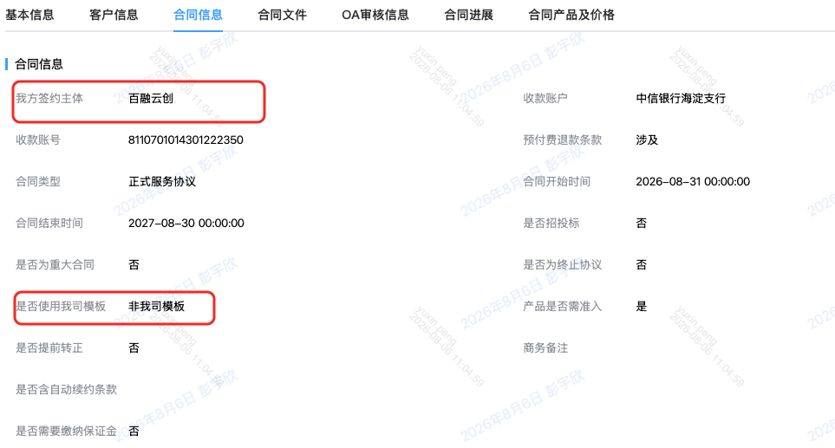
图 1：合同信息页，红框为“我方签约主体”“是否使用我司模板”。
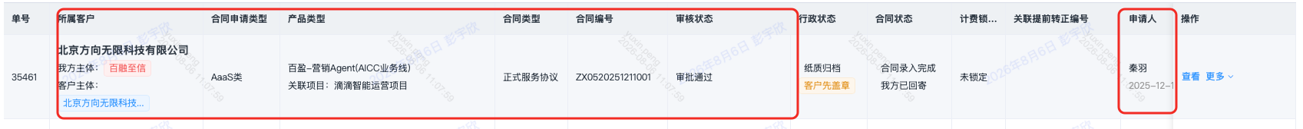
图 2：合同列表页，红框为所属客户、合同申请类型、产品类型、合同类型、合同编号、审核状态及申请人。
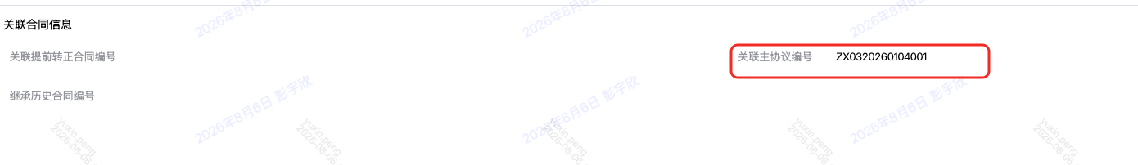
图 3：关联信息页，红框为“关联主协议编号”。
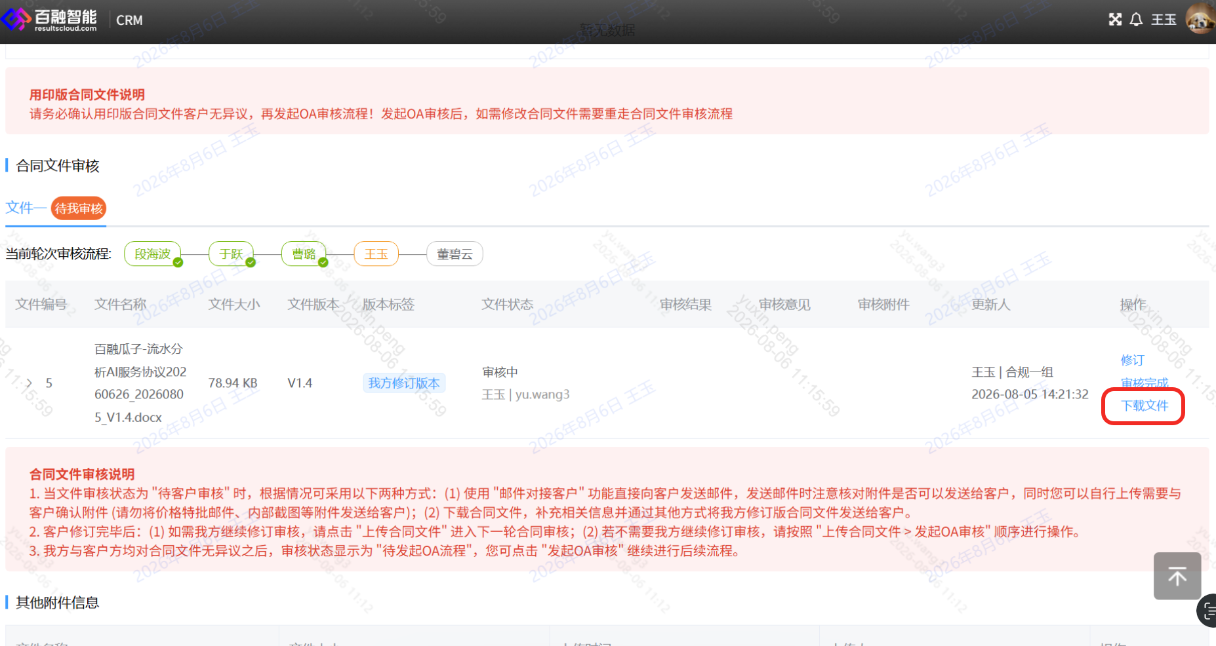
图 4：CRM 当前审核节点示例；转派后应由王玉同步变更为宇欣。

